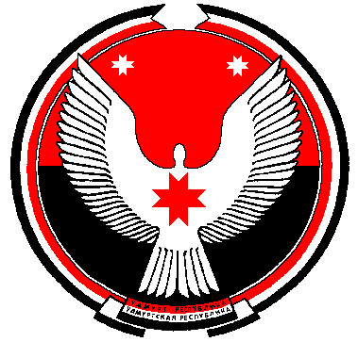

**Совет депутатов муниципального образования**

**«Муниципальный округ Алнашский район Удмуртской Республики»**

**РЕШЕНИЕ**

**О привлечении дополнительных финансовых средств в рамках реализации программ в муниципальном образовании «Муниципальный округ Алнашский район Удмуртской Республики»**

Принято Советом депутатов муниципального образования «Муниципальный округ Алнашский район Удмуртской Республики» 17 декабря 2021 года

Заслушав информацию Слесарева Владимира Вячеславовича, заместителя главы Администрации района по территориальному развитию, «О привлечении дополнительных финансовых средств в рамках реализации программ в муниципальном образовании «Муниципальный округ Алнашский район Удмуртской Республики», в соответствии с Уставом муниципального образования «Муниципальный округ Алнашский район Удмуртской Республики», Районный Совет депутатов муниципального образования «Муниципальный округ Алнашский район Удмуртской Республики» **РЕШИЛ:**

Информацию Слесарева Владимира Вячеславовича, заместителя главы Администрации района по территориальному развитию, принять к сведению.

Председатель Совета депутатов

муниципального образования «Муниципальный

округ Алнашский район Удмуртской Республики» В.П. Майкова

с. Алнаши

17.12.2021

№ 5/74

Согласовано:

Отдел правовой

и кадровой работы

Администрации Алнашского района ________________________________________